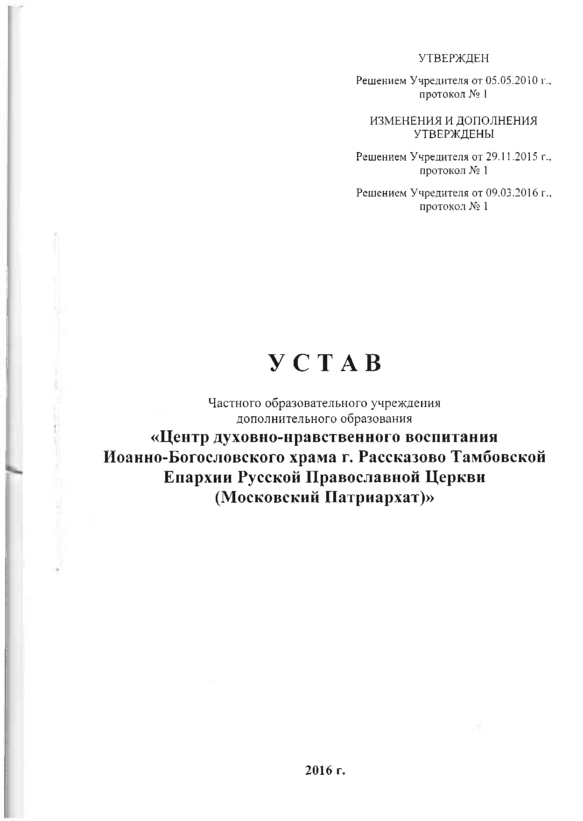
УТВЕРЖДЕН
Решением Учредителя от 05.05.2010 г.,
протокол № 1

ИЗМЕНЕНИЯ И ДОПОЛНЕНИЯ УТВЕРЖДЕНЫ
Решением Учредителя от 29.11.2015 г.,
протокол № 1
Решением Учредителя от 09.03.2016 г.,
протокол № 1

УСТАВ
Частного образовательного учреждения
дополнительного образования
«Центр духовно-нравственного воспитания Иоанно-Богословского храма г. Рассказово Тамбовской
Епархии Русской Православной Церкви
(Московский Патриархат)»

2016 г.

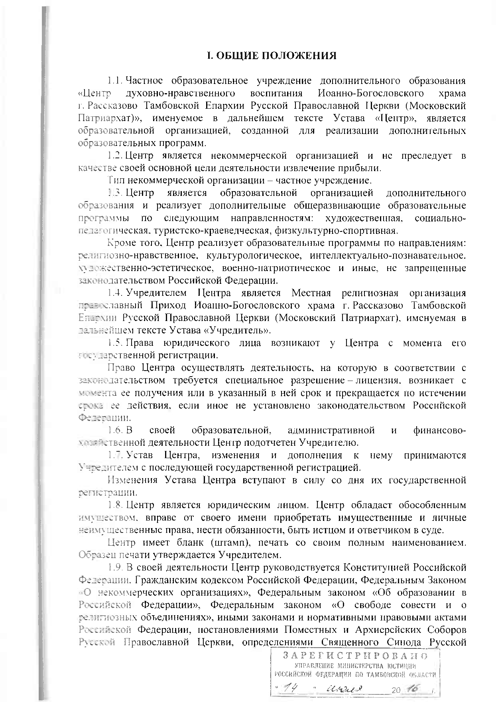
I. ОБЩИЕ ПОЛОЖЕНИЯ
  - Частное образовательное учреждение дополнительного образования
«Центр духовно-нравственного воспитания Иоанно-Богословского храма г. Рассказово Тамбовской Епархии Русской Православной Церкви (Московский Патриархат)», именуемое в дальнейшем тексте Устава «Центр», является образовательной организацией, созданной для реализации дополнительных образовательных программ.
  - Центр является некоммерческой организацией и не преследует в
качестве своей основной цели деятельности извлечение прибыли.
Тип некоммерческой организации - частное учреждение.
  - Центр является образовательной организацией дополнительного образования и реализует дополнительные общеразвивающие образовательные программы по следующим направленностям: художественная, социально-педагогическая, туристско-краеведческая, физкультурно-спортивная.
Кроме того. Центр реализует образовательные программы по направлениям: религиозно-нравственное, культурологическое, интеллектуально-познавательное, художественно-эстетическое, военно-патриотическое и иные, не запрещенные законодательством Российской Федерации.
  - Учредителем Центра является Местная религиозная организация православный Приход Иоанно-Богословского храма г. Рассказово Тамбовской Епархии Русской Православной Церкви (Московский Патриархат), именуемая в дальнейшем тексте Устава «Учредитель».
  - Права юридического лица возникают у Центра с момента его
г:-< дарственной регистрации.
Право Центра осуществлять деятельность, на которую в соответствии с законодательством требуется специальное разрешение - лицензия, возникает с момента ее получения или в указанный в ней срок и прекращается по истечении срока ее действия, если иное не установлено законодательством Российской Федерации.
  - В своей образовательной, административной и финансово-
хозяйственной деятельности Центр подотчетен Учредителю.
1.". Устав Центра, изменения и дополнения к нему принимаются
Учредителем с последующей государственной регистрацией.
Изменения Устава Центра вступают в силу со дня их государственной
регистрации.
  - Центр является юридическим лицом. Центр обладает обособленным имуществом. вправе от своего имени приобретать имущественные и личные неимущественные права, нести обязанности, быть истцом и ответчиком в суде.
Центр имеет бланк (штамп), печать со своим полным наименованием.
Образец печати утверждается Учредителем.
  - В своей деятельности Центр руководствуется Конституцией Российской Федерации. Гражданским кодексом Российской Федерации, Федеральным Законом
«О некоммерческих организациях», Федеральным законом «Об образовании в Российской Федерации», Федеральным законом «О свободе совести и о религиозных объединениях», иными законами и нормативными правовыми актами Российской Федерации, постановлениями Поместных и Архиерейских Соборов Русской Православной Церкви, определениями Священного Синода Русской
ЗА~Р Е Г И С Т Р И Р О Б А И 6 |
УПРАВЛЕНИЕ МИНИСТЕРСТВА ЮСТИЦИИ РОССИЙСКОЙ ФЕДЕРАЦИИ ПО ТАМБОВСКОЙ ОБЛАСТИ |

“ /V ” глта/»' 20 Г.

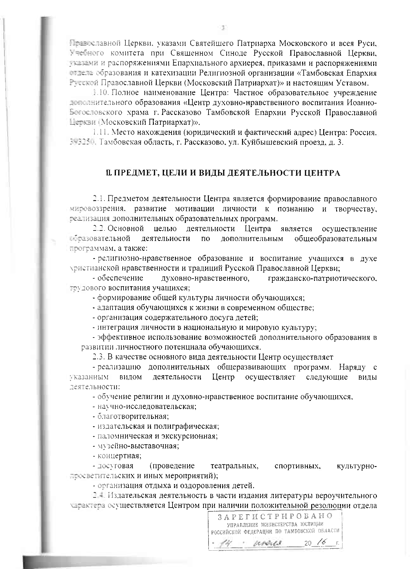
Православной Церкви, указами Святейшего Патриарха Московского и всея Руси, Учебного комитета при Священном Синоде Русской Православной Церкви, указами и распоряжениями Епархиального архиерея, приказами и распоряжениями етдела образования и катехизации Религиозной организации «Тамбовская Епархия Русской Православной Церкви (Московский Патриархат)» и настоящим Уставом.
  - Полное наименование Центра: Частное образовательное учреждение дополнительного образования «Центр духовно-нравственного воспитания Иоанно-Ьогословского храма г. Рассказово Тамбовской Епархии Русской Православной Церкви ^Московский Патриархат)».
  - Место нахождения (юридический и фактический адрес) Центра: Россия.
393250. Тамбовская область, г. Рассказово, ул. Куйбышевский проезд, д. 3.

П. ПРЕДМЕТ, ЦЕЛИ И ВИДЫ ДЕЯТЕЛЬНОСТИ ЦЕНТРА

  - Предметом деятельности Центра является формирование православного мировоззрения, развитие мотивации личности к познанию и творчеству, реализация дополнительных образовательных программ.
  - Основной целью деятельности Центра является осуществление образовательной деятельности по дополнительным общеобразовательным программам. а также:
    - религиозно-нравственное образование и воспитание учащихся в духе
христианской нравственности и традиций Русской Православной Церкви;
    - обеспечение духовно-нравственного, гражданско-патриотического,
трудового воспитания учащихся;
    - формирование общей культуры личности обучающихся;
    - адаптация обучающихся к жизни в современном обществе;
    - организация содержательного досуга детей;
    - интеграция личности в национальную и мировую культуру;
    - эффективное использование возможностей дополнительного образования в развитии личностного потенциала обучающихся.
  - В качестве основного вида деятельности Центр осуществляет
    - реализацию дополнительных общеразвивающих программ. Наряду с указанным видом деятельности Центр осуществляет следующие виды деятельности:
    - обу чение религии и духовно-нравственное воспитание обучающихся,
    - нау чно-исследовательская;
    - благотворительная;
    - издательская и полиграфическая;
    - паломническая и экскурсионная;
    - музейно-выставочная;
    - концертная;
    - досуговая (проведение театральных, спортивных, культурно-просветительских и иных мероприятий);
    - организация отдыха и оздоровления детей.
-2.. Издательская деятельность в части издания литературы вероучительного
характера осуществляется Центром при наличии положительной резолюции отдела
ЗАРЕГИ СТРИРОЗАНО !
УПРАВЛЕНИЕ МИНИСТЕРСТВА ЮСТИЦИИ РОССИЙСКОЙ ФЕДЕРАЦИИ ПО ТАМБОВСКОЙ ОБЛАСТИ
“ 20 № Г.

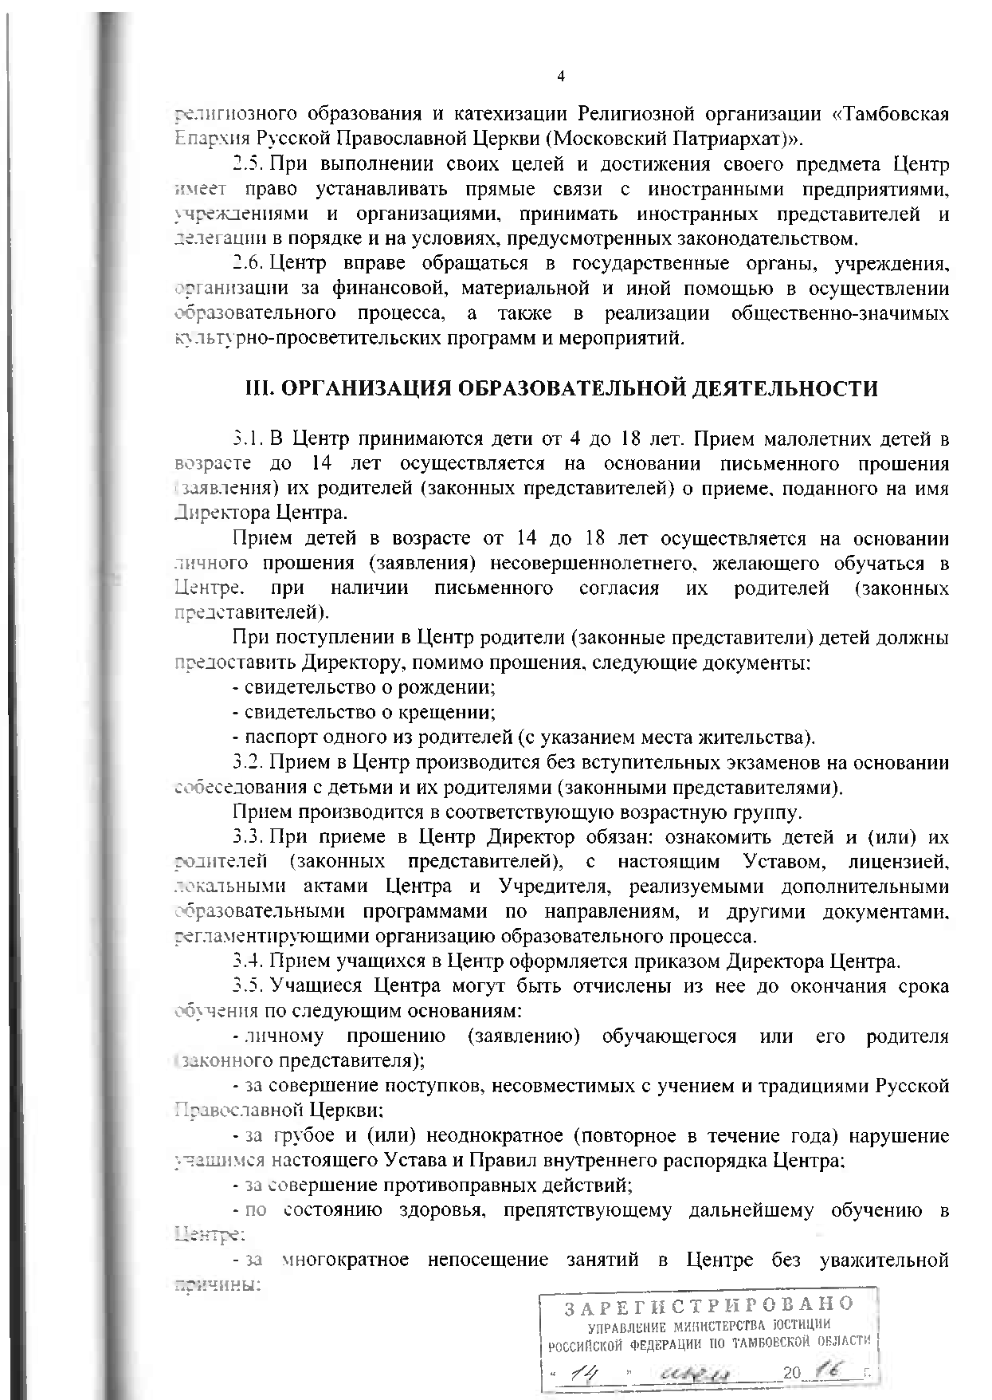
религиозного образования и катехизации Религиозной организации «Тамбовская Епархия Русской Православной Церкви (Московский Патриархат)».
2.5. При выполнении своих целей и достижения своего предмета Центр имеет право устанавливать прямые связи с иностранными предприятиями, учреждениями и организациями, принимать иностранных представителей и делегации в порядке и на условиях, предусмотренных законодательством.
2.6. Центр вправе обращаться в государственные органы, учреждения, организации за финансовой, материальной и иной помощью в осуществлении образовательного процесса, а также в реализации общественно-значимых культурно-просветительских программ и мероприятий.

ОРГАНИЗАЦИЯ ОБРАЗОВАТЕЛЬНОЙ ДЕЯТЕЛЬНОСТИ

  - В Центр принимаются дети от 4 до 18 лет. Прием малолетних детей в
возрасте до 14 лет осуществляется на основании письменного прошения
«заявления) их родителей (законных представителей) о приеме, поданного на имя
Директора Центра.
Прием детей в возрасте от 14 до 18 лет осуществляется на основании личного прошения (заявления) несовершеннолетнего, желающего обучаться в Центре, при наличии письменного согласия их родителей (законных представителей).
При поступлении в Центр родители (законные представители) детей должны
предоставить Директору, помимо прошения, следующие документы:
- свидетельство о рождении;
- свидетельство о крещении;
- паспорт одного из родителей (с указанием места жительства).
  - Прием в Центр производится без вступительных экзаменов на основании
собеседования с детьми и их родителями (законными представителями).
Прием производится в соответствующую возрастную группу.
  - При приеме в Центр Директор обязан: ознакомить детей и (или) их родителей (законных представителей), с настоящим Уставом, лицензией, локальными актами Центра и Учредителя, реализуемыми дополнительными образовательными программами по направлениям, и другими документами, регламентирующими организацию образовательного процесса.
  - Прием учащихся в Центр оформляется приказом Директора Центра.
  - Учащиеся Центра могут быть отчислены из нее до окончания срока
обучения по следующим основаниям:
    - личному прошению (заявлению) обучающегося или его родителя
законного представителя);
    - за совершение поступков, несовместимых с учением и традициями Русской Православной Церкви;
    - за грубое и (или) неоднократное (повторное в течение года) нарушение
учащимся настоящего Устава и Правил внутреннего распорядка Центра;
    - за совершение противоправных действий;
    - по состоянию здоровья, препятствующему дальнейшему обучению в
Центре:
    - за многократное непосещение занятий в Центре без уважительной
причины:
ЗАРЕГИСТРИРОВАНО
УПРАВЛЕНИЕ МИНИСТЕРСТВА ЮСТИЦИИ РОССИЙСКОЙ ФЕДЕРАЦИИ ПО ТАМБОВСКОЙ ОБЛАСТИ j

“ /4 ” 20 г.'

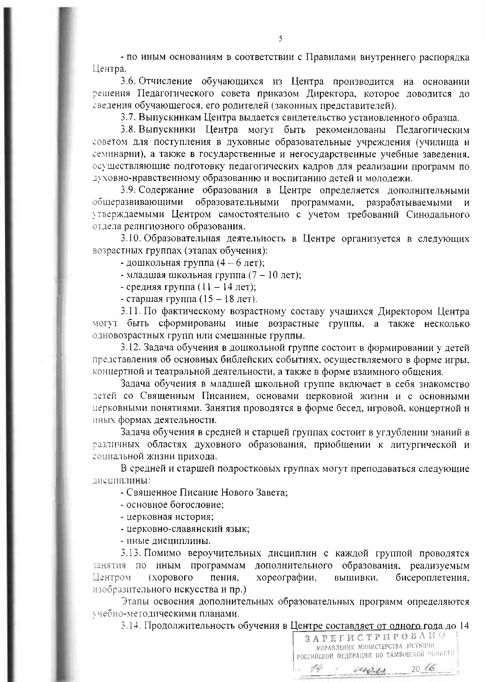
- по иным основаниям в соответствии с Правилами внутреннего распорядка Центра.
  - Отчисление обучающихся из Центра производится на основании решения Педагогического совета приказом Директора, которое доводится до сведения обучающегося, его родителей (законных представителей).
  - Выпускникам Центра выдается свидетельство установленного образца.
  - Выпускники Центра могут быть рекомендованы Педагогическим советом для поступления в духовные образовательные учреждения (училища и семинарии), а также в государственные и негосударственные учебные заведения, осуществляющие подготовку педагогических кадров для реализации программ по духовно-нравственному образованию и воспитанию детей и молодежи.
  - Содержание образования в Центре определяется дополнительными общеразвивающими образовательными программами, разрабатываемыми и утверждаемыми Центром самостоятельно с учетом требований Синодального отдела религиозного образования.
  - Образовательная деятельность в Центре организуется в следующих
возрастных группах (этапах обучения):
    - дошкольная группа (4 - 6 лет);
    - младшая школьная группа (7-10 лет);
    - средняя группа (11 - 14 лет);
    - старшая группа (15-18 лет).
  - По фактическому возрастному составу учащихся Директором Центра могут быть сформированы иные возрастные группы, а также несколько одновозрастных групп или смешанные группы.
  - Задача обучения в дошкольной группе состоит в формировании у детей представления об основных библейских событиях, осуществляемого в форме игры, концертной и театральной деятельности, а также в форме взаимного общения.
Задача обучения в младшей школьной группе включает в себя знакомство детей со Священным Писанием, основами церковной жизни и с основными церковными понятиями. Занятия проводятся в форме бесед, игровой, концертной и иных формах деятельности.
Задача обучения в средней и старшей группах состоит в углублении знаний в различных областях духовного образования, приобщении к литургической и социальной жизни прихода.
В средней и старшей подростковых группах могут преподаваться следующие дисциплины:
- Священное Писание Нового Завета;
- основное богословие;
- церковная история;
- церковно-славянский язык;
- иные дисциплины.
  - Помимо вероучительных дисциплин с каждой группой проводятся занятия по иным программам дополнительного образования, реализуемым Центром (хорового пения, хореографии, вышивки, бисероплетения, изобразительного искусства и пр.)
Этапы освоения дополнительных образовательных программ определяются учебно-методическими планами.
  - Продолжительность обучения в Центре составляет от одного года до 14
3 А Р Е Г И С Т Р ИР О В АВ О |
УПРАВЛЕНИЕ МИНИСТЕРСТВА ЮСТИЦИИ РОССИЙСКОЙ ФЕДЕРАЦИИ ПО ТАМБОВСКОЙ ОБЛАСТИ ,

" 20 г. ;

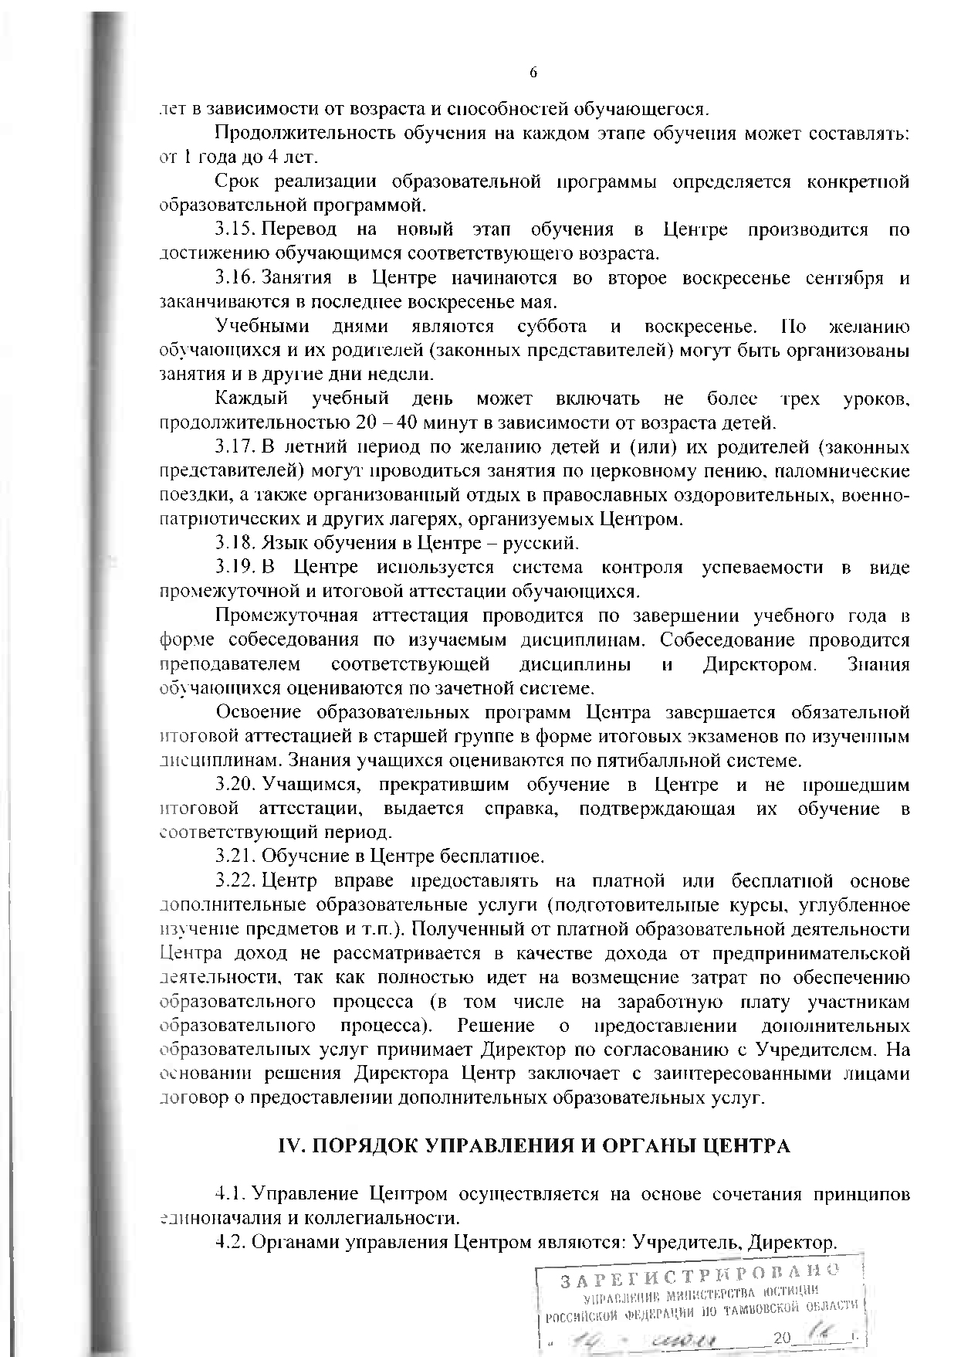
лет в зависимости от возраста и способностей обучающегося.
Продолжительность обучения на каждом этапе обучения может составлять:
от 1 года до 4 лет.
Срок реализации образовательной программы определяется конкретной
образовательной программой.
  - Перевод на новый этап обучения в Центре производится по
достижению обучающимся соответствующего возраста.
  - Занятия в Центре начинаются во второе воскресенье сентября и
заканчиваются в последнее воскресенье мая.
Учебными днями являются суббота и воскресенье. По желанию обучающихся и их родителей (законных представителей) могут быть организованы занятия и в другие дни недели.
Каждый учебный день может включать не более трех уроков, продолжительностью 20 -40 минут в зависимости от возраста детей.
  - В летний период по желанию детей и (или) их родителей (законных представителей) могут проводиться занятия по церковному пению, паломнические поездки, а также организованный отдых в православных оздоровительных, военно-патриотических и других лагерях, организуемых Центром.
  - Язык обучения в Центре - русский.
  - В Центре используется система контроля успеваемости в виде
промежуточной и итоговой аттестации обучающихся.
Промежуточная аттестация проводится по завершении учебного года в форме собеседования по изучаемым дисциплинам. Собеседование проводится преподавателем соответствующей дисциплины и Директором. Знания обучающихся оцениваются по зачетной системе.
Освоение образовательных программ Центра завершается обязательной итоговой аттестацией в старшей группе в форме итоговых экзаменов по изученным дисциплинам. Знания учащихся оцениваются по пятибалльной системе.
  - Учащимся, прекратившим обучение в Центре и не прошедшим итоговой аттестации, выдается справка, подтверждающая их обучение в соответствующий период.
  - Обучение в Центре бесплатное.
  - Центр вправе предоставлять на платной или бесплатной основе дополнительные образовательные услуги (подготовительные курсы, углубленное изучение предметов и т.п.). Полученный от платной образовательной деятельности Центра доход не рассматривается в качестве дохода от предпринимательской деятельности, так как полностью идет на возмещение затрат по обеспечению образовательного процесса (в том числе на заработную плату участникам образовательного процесса). Решение о предоставлении дополнительных образовательных услуг принимает Директор по согласованию с Учредителем. На основании решения Директора Центр заключает с заинтересованными лицами договор о предоставлении дополнительных образовательных услуг.

ПОРЯДОК УПРАВЛЕНИЯ И ОРГАНЫ ЦЕНТРА
  - Управление Центром осуществляется на основе сочетания принципов
единоначалия и коллегиальности.
  - Органами управления Центром являются: Учредитель, Директор.
Г ЗАРЕГИОТРИРОВАНО |
УПРАВЛЕНИЕ МИНИСТЕРСТВА юсти^ РОССИЙСКОЙ ФЕДЕРАЦИИ ПО ТАМБОВСКОЙ ОБЛАСТИ |

и 20—'• j

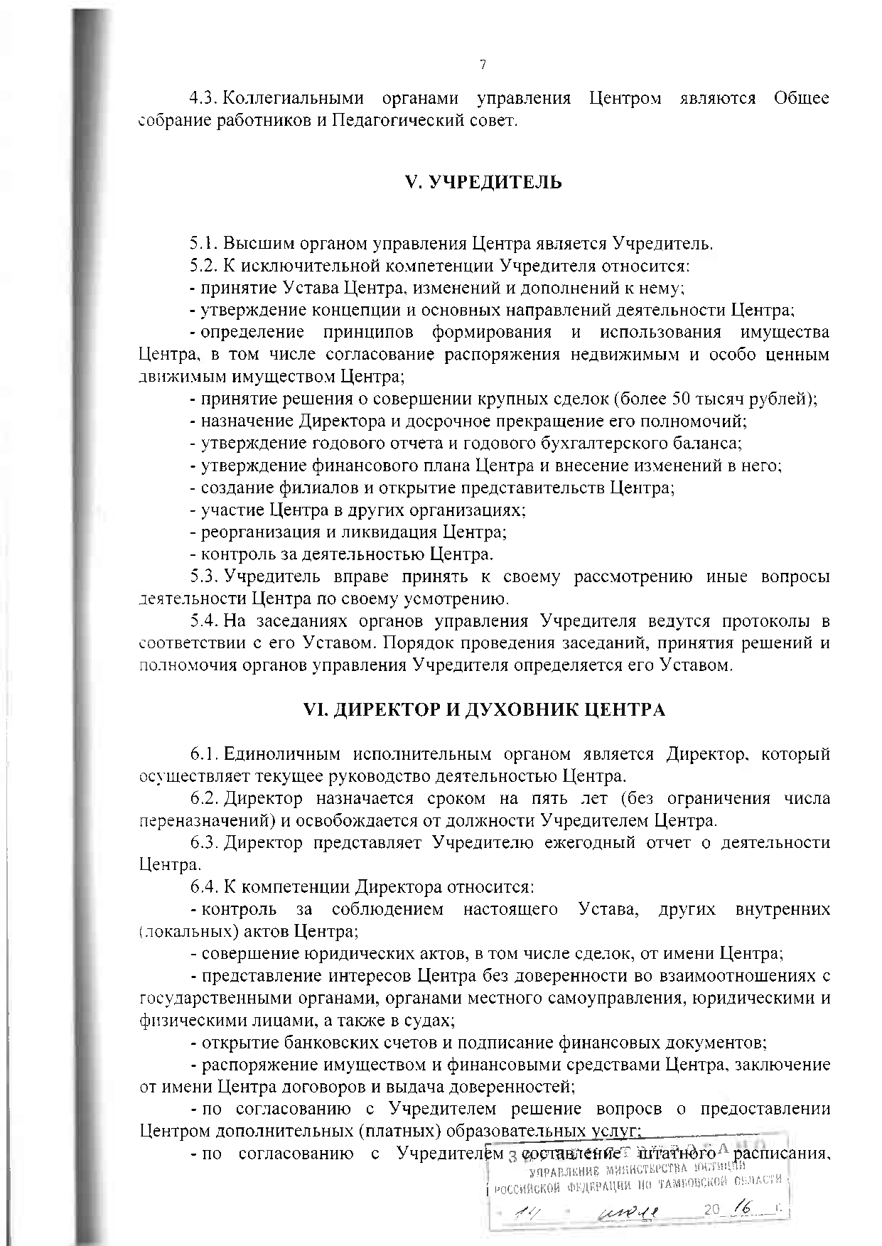
  - Коллегиальными органами управления Центром являются Общее собрание работников и Педагогический совет.

УЧРЕДИТЕЛЬ

  - Высшим органом управления Центра является Учредитель.
  - К исключительной компетенции Учредителя относится:
    - принятие Устава Центра, изменений и дополнений к нему;
    - утверждение концепции и основных направлений деятельности Центра;
    - определение принципов формирования и использования имущества Центра, в том числе согласование распоряжения недвижимым и особо ценным движимым имуществом Центра;
    - принятие решения о совершении крупных сделок (более 50 тысяч рублей);
    - назначение Директора и досрочное прекращение его полномочий;
    - утверждение годового отчета и годового бухгалтерского баланса;
    - утверждение финансового плана Центра и внесение изменений в него;
    - создание филиалов и открытие представительств Центра;
    - участие Центра в других организациях;
    - реорганизация и ликвидация Центра;
    - контроль за деятельностью Центра.
  - Учредитель вправе принять к своему рассмотрению иные вопросы
деятельности Центра по своему усмотрению.
  - На заседаниях органов управления Учредителя ведутся протоколы в соответствии с его Уставом. Порядок проведения заседаний, принятия решений и полномочия органов управления Учредителя определяется его Уставом.

ДИРЕКТОР И ДУХОВНИК ЦЕНТРА
  - Единоличным исполнительным органом является Директор, который
осуществляет текущее руководство деятельностью Центра.
  - Директор назначается сроком на пять лет (без ограничения числа переназначений) и освобождается от должности Учредителем Центра.
  - Директор представляет Учредителю ежегодный отчет о деятельности Центра.
  - К компетенции Директора относится:
    - контроль за соблюдением настоящего Устава, других внутренних
(локальных) актов Центра;
    - совершение юридических актов, в том числе сделок, от имени Центра;
    - представление интересов Центра без доверенности во взаимоотношениях с государственными органами, органами местного самоуправления, юридическими и физическими лицами, а также в судах;
    - открытие банковских счетов и подписание финансовых документов;
    - распоряжение имуществом и финансовыми средствами Центра, заключение
от имени Центра договоров и выдача доверенностей;
    - по согласованию с Учредителем решение вопросв о предоставлении Центром дополнительных (платных) образовательных услуг; —.—
    - по согласованию с Учредителем g ерртаВДёййеТ ШФа¥йдг:6лрасписания,
УПРАВЛЕНИЕ МИНИСТЕРСТВА ЮСТИЦИИ
j РОССИЙСКОЙ ФЕДЕРАЦИИ ПО ТАМВОВСКОЙ ОБЛАСТИ ,
/'/ zz-wV/ , .20, А—г (

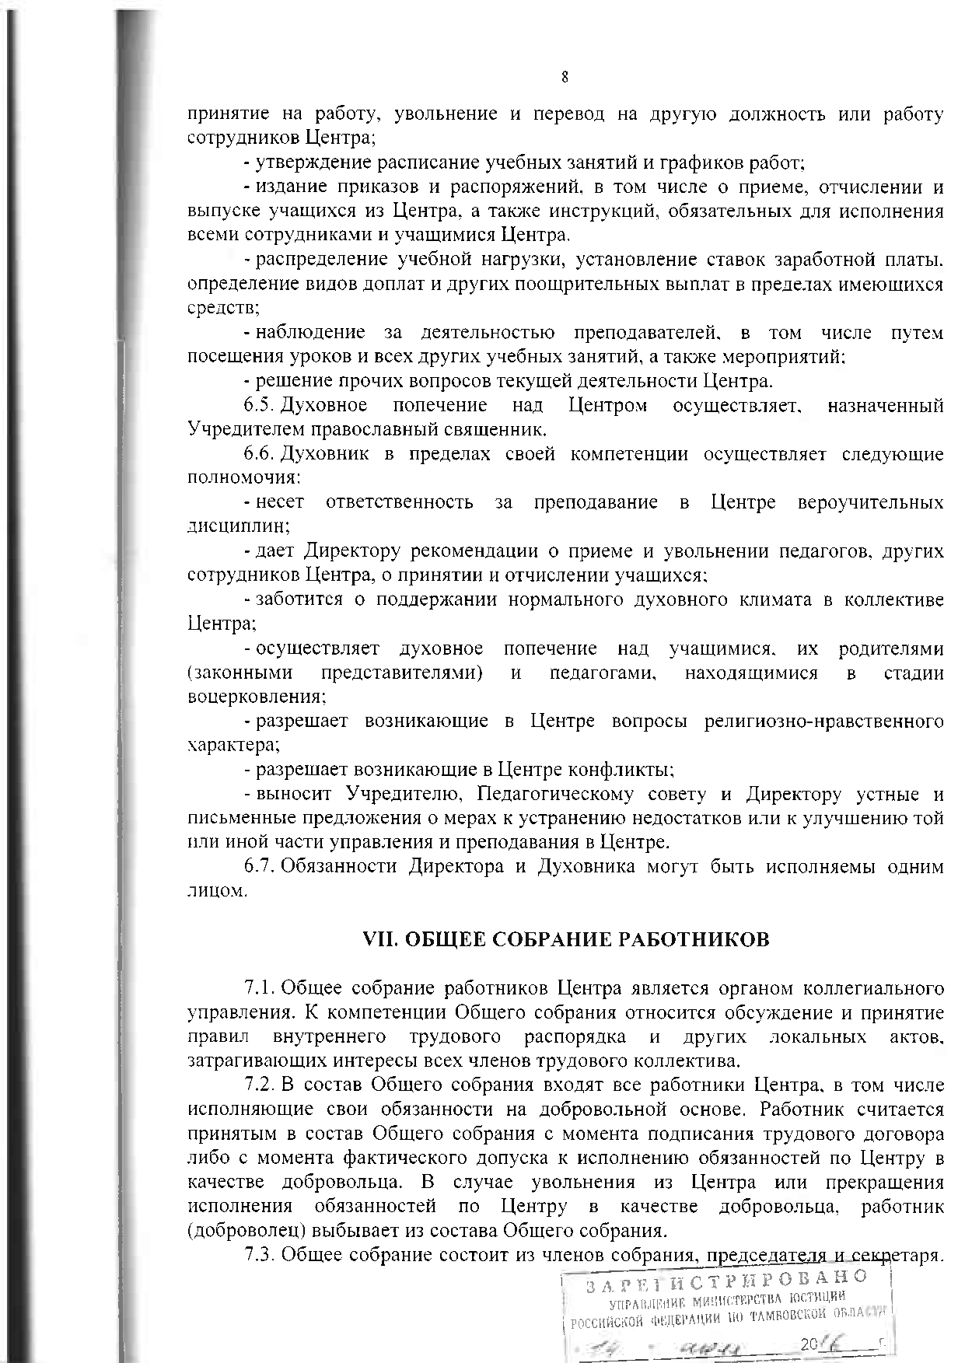
принятие на работу, увольнение и перевод на другую должность или работу
сотрудников Центра;
- утверждение расписание учебных занятий и графиков работ;
- издание приказов и распоряжений, в том числе о приеме, отчислении и выпуске учащихся из Центра, а также инструкций, обязательных для исполнения всеми сотрудниками и учащимися Центра.
- распределение учебной нагрузки, установление ставок заработной платы, определение видов доплат и других поощрительных выплат в пределах имеющихся средств;
- наблюдение за деятельностью преподавателей, в том числе путем посещения уроков и всех других учебных занятий, а также мероприятий;
- решение прочих вопросов текущей деятельности Центра.
  - Духовное попечение над Центром осуществляет, назначенный Учредителем православный священник.
  - Духовник в пределах своей компетенции осуществляет следующие
полномочия:
    - несет ответственность за преподавание в Центре вероучительных дисциплин;
    - дает Директору рекомендации о приеме и увольнении педагогов, других
сотрудников Центра, о принятии и отчислении учащихся;
    - заботится о поддержании нормального духовного климата в коллективе
Центра;
    - осуществляет духовное попечение над учащимися, их родителями (законными представителями) и педагогами, находящимися в стадии воцерковления;
    - разрешает возникающие в Центре вопросы религиозно-нравственного
характера;
    - разрешает возникающие в Центре конфликты;
    - выносит Учредителю, Педагогическому совету и Директору устные и письменные предложения о мерах к устранению недостатков или к улучшению той или иной части управления и преподавания в Центре.
  - Обязанности Директора и Духовника могут быть исполняемы одним
лицом.

ОБЩЕЕ СОБРАНИЕ РАБОТНИКОВ
  - Общее собрание работников Центра является органом коллегиального управления. К компетенции Общего собрания относится обсуждение и принятие правил внутреннего трудового распорядка и других локальных актов. затрагивающих интересы всех членов трудового коллектива.
  - В состав Общего собрания входят все работники Центра, в том числе исполняющие свои обязанности на добровольной основе. Работник считается принятым в состав Общего собрания с момента подписания трудового договора либо с момента фактического допуска к исполнению обязанностей по Центру в качестве добровольца. В случае увольнения из Центра или прекращения исполнения обязанностей по Центру в качестве добровольца, работник (доброволец) выбывает из состава Общего собрания.
  - Общее собрание состоит из членов собрания, председателя и секретаря.
I 3 Д х> Е 1 и СТР И Р о В А Н О
УПРАВЛЕНИЕ МИНИСТЕРСТВА ЮСТИЦИИ
j РОССИЙСКОЙ ФЕДЕРАЦИИ ПО ТАМБОВСКОЙ ОБЛА, »

20 г.

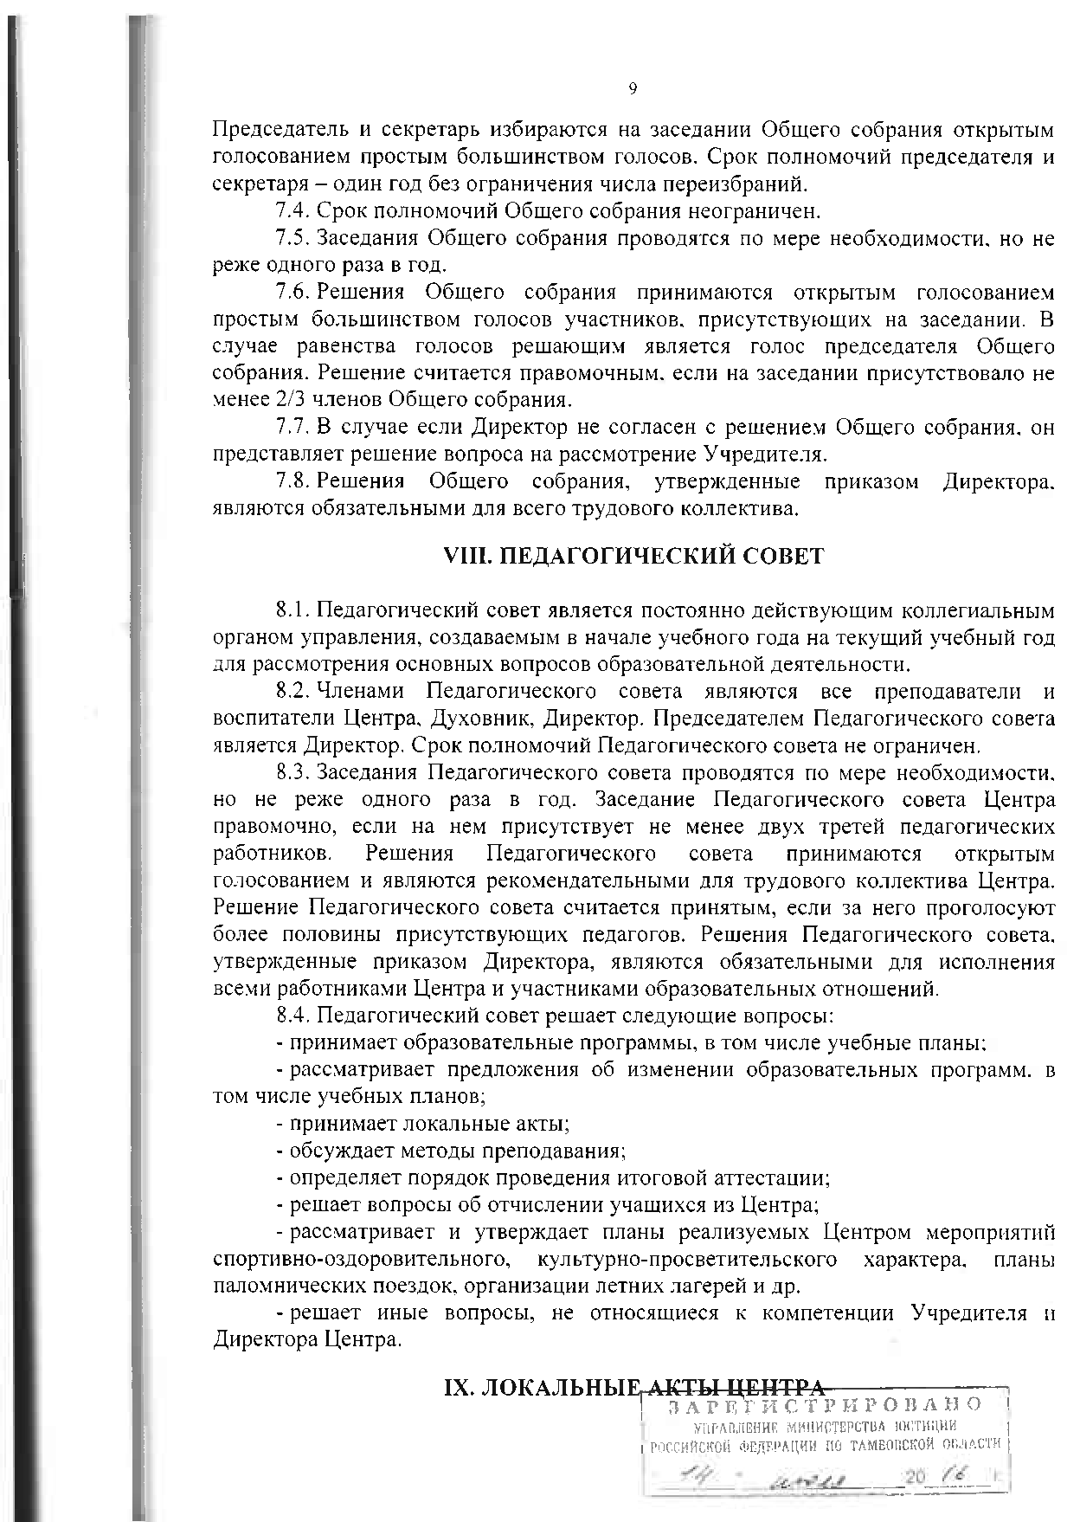
Председатель и секретарь избираются на заседании Общего собрания открытым голосованием простым большинством голосов. Срок полномочий председателя и секретаря - один год без ограничения числа переизбраний.
  - Срок полномочий Общего собрания неограничен.
  - Заседания Общего собрания проводятся по мере необходимости, но не
реже одного раза в год.
  - Решения Общего собрания принимаются открытым голосованием простым большинством голосов участников, присутствующих на заседании. В случае равенства голосов решающим является голос председателя Общего собрания. Решение считается правомочным, если на заседании присутствовало не менее 2/3 членов Общего собрания.
  - В случае если Директор не согласен с решением Общего собрания, он
представляет решение вопроса на рассмотрение Учредителя.
  - Решения Общего собрания, утвержденные приказом Директора,
являются обязательными для всего трудового коллектива.

ПЕДАГОГИЧЕСКИЙ СОВЕТ
  - Педагогический совет является постоянно действующим коллегиальным органом управления, создаваемым в начале учебного года на текущий учебный год для рассмотрения основных вопросов образовательной деятельности.
  - Членами Педагогического совета являются все преподаватели и воспитатели Центра, Духовник, Директор. Председателем Педагогического совета является Директор. Срок полномочий Педагогического совета не ограничен.
  - Заседания Педагогического совета проводятся по мере необходимости, но не реже одного раза в год. Заседание Педагогического совета Центра правомочно, если на нем присутствует не менее двух третей педагогических работников. Решения Педагогического совета принимаются открытым голосованием и являются рекомендательными для трудового коллектива Центра. Решение Педагогического совета считается принятым, если за него проголосуют более половины присутствующих педагогов. Решения Педагогического совета, утвержденные приказом Директора, являются обязательными для исполнения всеми работниками Центра и участниками образовательных отношений.
  - Педагогический совет решает следующие вопросы:
    - принимает образовательные программы, в том числе учебные планы:
    - рассматривает предложения об изменении образовательных программ, в
том числе учебных планов;
    - принимает локальные акты;
    - обсуждает методы преподавания;
    - определяет порядок проведения итоговой аттестации;
    - решает вопросы об отчислении учащихся из Центра;
    - рассматривает и утверждает планы реализуемых Центром мероприятий спортивно-оздоровительного, культурно-просветительского характера, планы паломнических поездок, организации летних лагерей и др.
    - решает иные вопросы, не относящиеся к компетенции Учредителя и
Директора Центра.

ЛОКАЛЬНЫЕгАКТЬЩЕНТЕА----------------------
| 3 АРЕ Г И С Т РИРОВА И О I
УПРАВЛЕНИЕ МИНИСТЕРСТВА ЮСТИЦИИ | I РОССИЙСКОЙ ФЕДЕРАЦИИ ПО ТАМБОВСКОЙ ОБЛАСТИ |

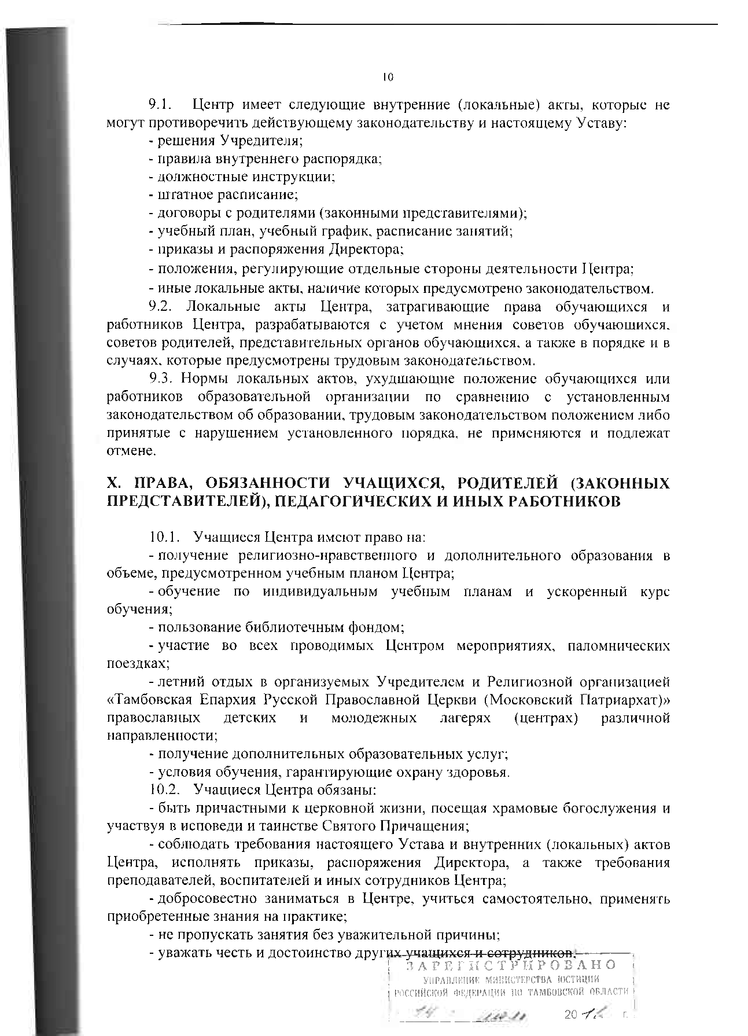
  - Центр имеет следующие внутренние (локальные) акты, которые не
могут противоречить действующему законодательству и настоящему Уставу:
    - решения Учредителя;
    - правила внутреннего распорядка;
    - должностные инструкции;
    - штатное расписание;
    - договоры с родителями (законными представителями);
    - учебный план, учебный график, расписание занятий;
    - приказы и распоряжения Директора;
    - положения, регулирующие отдельные стороны деятельности Центра;
    - иные локальные акты, наличие которых предусмотрено законодательством.
  - Локальные акты Центра, затрагивающие права обучающихся и работников Центра, разрабатываются с учетом мнения советов обучающихся, советов родителей, представительных органов обучающихся, а также в порядке и в случаях, которые предусмотрены трудовым законодательством.
  - Нормы локальных актов, ухудшающие положение обучающихся или работников образовательной организации по сравнению с установленным законодательством об образовании, трудовым законодательством положением либо принятые с нарушением установленного порядка, не применяются и подлежат отмене.

ПРАВА, ОБЯЗАННОСТИ УЧАЩИХСЯ, РОДИТЕЛЕЙ (ЗАКОННЫХ
ПРЕДСТАВИТЕЛЕЙ), ПЕДАГОГИЧЕСКИХ И ИНЫХ РАБОТНИКОВ
  - Учащиеся Центра имеют право на:
    - получение религиозно-нравственного и дополнительного образования в
объеме, предусмотренном учебным планом Центра;
    - обучение по индивидуальным учебным планам и ускоренный курс
обучения;
    - пользование библиотечным фондом;
    - участие во всех проводимых Центром мероприятиях, паломнических поездках;
-летний отдых в организуемых Учредителем и Религиозной организацией
«Тамбовская Епархия Русской Православной Церкви (Московский Патриархат)» православных детских и молодежных лагерях (центрах) различной направленности;
    - получение дополнительных образовательных услуг;
    - условия обучения, гарантирующие охрану здоровья.
  - Учащиеся Центра обязаны:
    - быть причастными к церковной жизни, посещая храмовые богослужения и участвуя в исповеди и таинстве Святого Причащения;
    - соблюдать требования настоящего Устава и внутренних (локальных) актов Центра, исполнять приказы, распоряжения Директора, а также требования преподавателей, воспитателей и иных сотрудников Центра;
    - добросовестно заниматься в Центре, учиться самостоятельно, применять
приобретенные знания на практике;
    - не пропускать занятия без уважительной причины;
    - уважать честь и достоинство других-учащих^я-и-сотрудни-кев-, -- .
| ЗАРЕГИСТРИРОВАНО 1
УПРАВЛЕНИЕ МИНИСТЕРСТВА ЮСТИЦИИ j j РОССИЙСКОЙ ФЕДЕРАЦИИ ПО ТАМБОВСКОЙ ОБЛАСТИ |
i ‘ 20 -ZZг. :

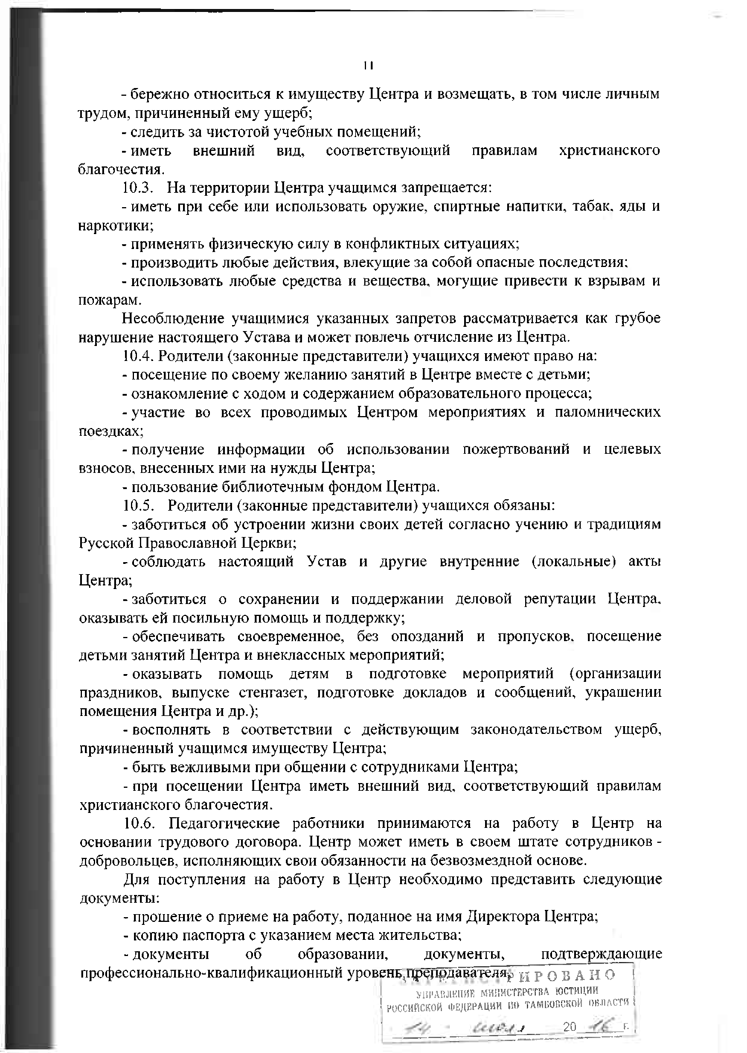
    - бережно относиться к имуществу Центра и возмещать, в том числе личным
трудом, причиненный ему ущерб;
    - следить за чистотой учебных помещений;
    - иметь внешний вид, соответствующий правилам христианского благочестия.
  - На территории Центра учащимся запрещается:
    - иметь при себе или использовать оружие, спиртные напитки, табак, яды и
наркотики;
    - применять физическую силу в конфликтных ситуациях;
    - производить любые действия, влекущие за собой опасные последствия;
    - использовать любые средства и вещества, могущие привести к взрывам и
пожарам.
Несоблюдение учащимися указанных запретов рассматривается как грубое
нарушение настоящего Устава и может повлечь отчисление из Центра.
  - Родители (законные представители) учащихся имеют право на:
    - посещение по своему желанию занятий в Центре вместе с детьми;
    - ознакомление с ходом и содержанием образовательного процесса;
    - участие во всех проводимых Центром мероприятиях и паломнических
поездках;
    - получение информации об использовании пожертвований и целевых взносов, внесенных ими на нужды Центра;
    - пользование библиотечным фондом Центра.
  - Родители (законные представители) учащихся обязаны:
    - заботиться об устроении жизни своих детей согласно учению и традициям
Русской Православной Церкви;
    - соблюдать настоящий Устав и другие внутренние (локальные) акты
Центра;
    - заботиться о сохранении и поддержании деловой репутации Центра,
оказывать ей посильную помощь и поддержку;
    - обеспечивать своевременное, без опозданий и пропусков, посещение детьми занятий Центра и внеклассных мероприятий;
    - оказывать помощь детям в подготовке мероприятий (организации праздников, выпуске стенгазет, подготовке докладов и сообщений, украшении помещения Центра и др.);
    - восполнять в соответствии с действующим законодательством ущерб,
причиненный учащимся имуществу Центра;
    - быть вежливыми при общении с сотрудниками Центра;
    - при посещении Центра иметь внешний вид, соответствующий правилам
христианского благочестия.
  - Педагогические работники принимаются на работу в Центр на основании трудового договора. Центр может иметь в своем штате сотрудников - добровольцев, исполняющих свои обязанности на безвозмездной основе.
Для поступления на работу в Центр необходимо представить следующие
документы:
    - прошение о приеме на работу, поданное на имя Директора Центра;
    - копию паспорта с указанием места жительства;
    - документы об образовании, документы, подтверждающие
профессионально-квалификационный уровень,^Црепрдаватедяр и Р О В А Н О !
УПРАВЛЕНИЕ МИНИСТЕРСТВА ЮСТИЦИИ
I РОССИЙСКОЙ ФЕДЕРАЦИИ ПО ТАМБОВСКОЙ ОБЛАСТИ !

' J 20 г. ;

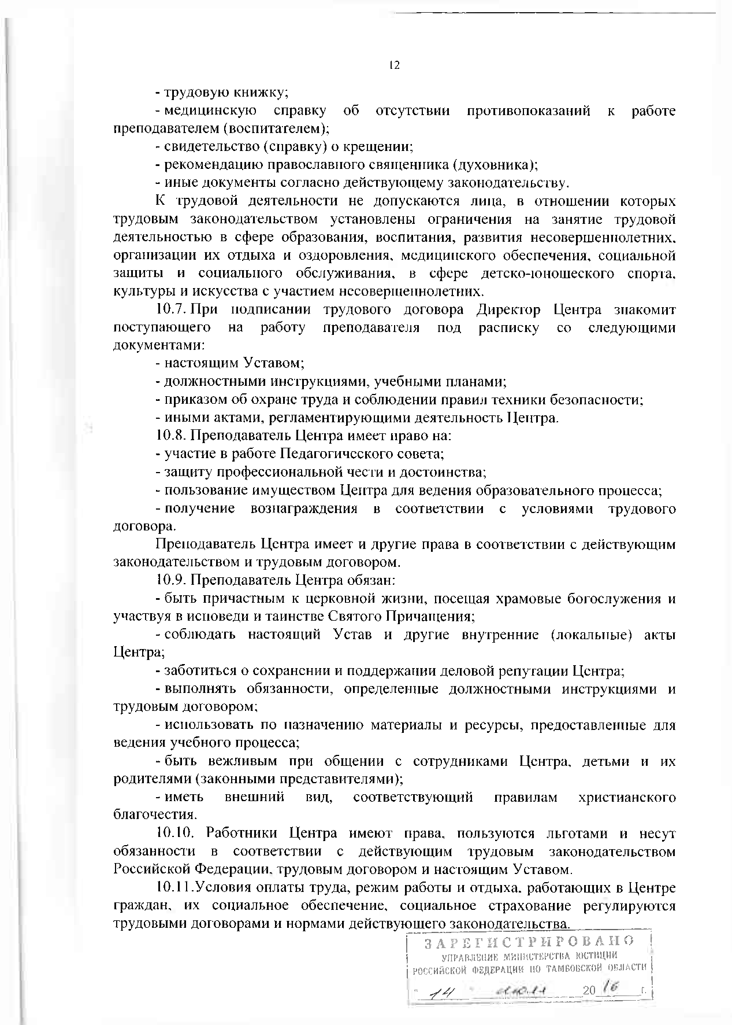
    - трудовую книжку;
    - медицинскую справку об отсутствии противопоказаний к работе
преподавателем (воспитателем);
    - свидетельство (справку) о крещении;
    - рекомендацию православного священника (духовника);
    - иные документы согласно действующему законодательству.
К трудовой деятельности не допускаются лица, в отношении которых трудовым законодательством установлены ограничения на занятие трудовой деятельностью в сфере образования, воспитания, развития несовершеннолетних, организации их отдыха и оздоровления, медицинского обеспечения, социальной защиты и социального обслуживания, в сфере детско-юношеского спорта, культуры и искусства с участием несовершеннолетних.
  - При подписании трудового договора Директор Центра знакомит поступающего на работу преподавателя под расписку со следующими документами:
    - настоящим Уставом;
    - должностными инструкциями, учебными планами;
    - приказом об охране труда и соблюдении правил техники безопасности;
    - иными актами, регламентирующими деятельность Центра.
  - Преподаватель Центра имеет право на:
    - участие в работе Педагогического совета;
    - защиту профессиональной чести и достоинства;
    - пользование имуществом Центра для ведения образовательного процесса;
    - получение вознаграждения в соответствии с условиями трудового
договора.
Преподаватель Центра имеет и другие права в соответствии с действующим
законодательством и трудовым договором.
  - Преподаватель Центра обязан:
    - быть причастным к церковной жизни, посещая храмовые богослужения и
участвуя в исповеди и таинстве Святого Причащения;
    - соблюдать настоящий Устав и другие внутренние (локальные) акты Центра;
    - заботиться о сохранении и поддержании деловой репутации Центра;
    - выполнять обязанности, определенные должностными инструкциями и
трудовым договором;
    - использовать по назначению материалы и ресурсы, предоставленные для
ведения учебного процесса;
    - быть вежливым при общении с сотрудниками Центра, детьми и их родителями (законными представителями);
    - иметь внешний вид, соответствующий правилам христианского благочестия.
  - Работники Центра имеют права, пользуются льготами и несут обязанности в соответствии с действующим трудовым законодательством Российской Федерации, трудовым договором и настоящим Уставом.
  - Условия оплаты труда, режим работы и отдыха, работающих в Центре граждан, их социальное обеспечение, социальное страхование регулируются трудовыми договорами и нормами действующего законодательства..
ЗАРЕГИСТРИРОВАНО |
УПРАВЛЕНИЕ МИНИСТЕРСТВА ЮСТИЦИИ
j РОССИЙСКОЙ ФЕДЕРАЦИИ ПО ТАМБОВСКОЙ ОБЛАСТИ

“ у // 20 г. |

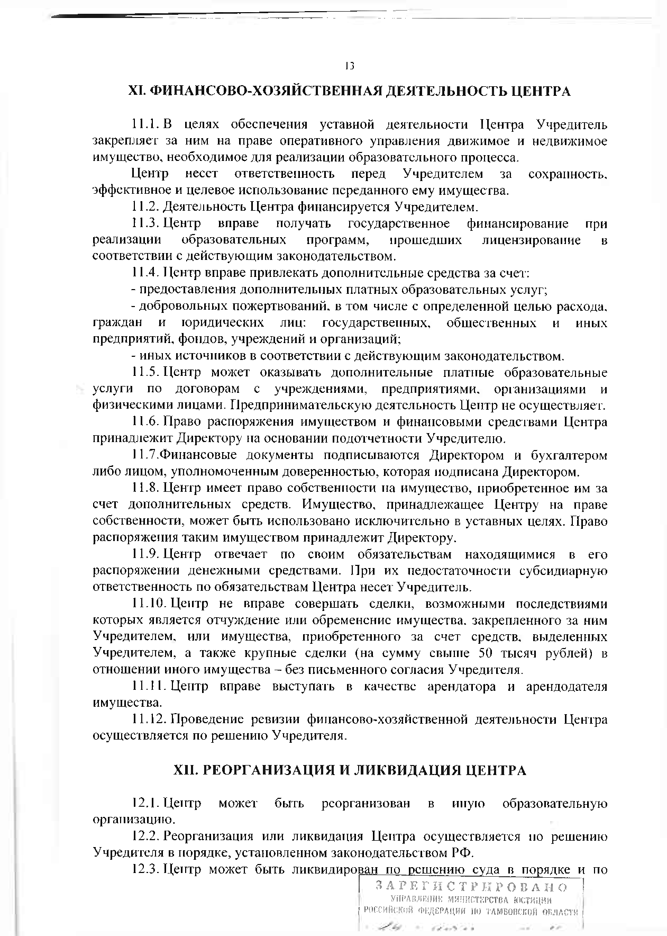
ФИНАНСОВО-ХОЗЯЙСТВЕННАЯ ДЕЯТЕЛЬНОСТЬ ЦЕНТРА

  - В целях обеспечения уставной деятельности Центра Учредитель закрепляет за ним на праве оперативного управления движимое и недвижимое имущество, необходимое для реализации образовательного процесса.
Центр несет ответственность перед Учредителем за сохранность, эффективное и целевое использование переданного ему имущества.
  - Деятельность Центра финансируется Учредителем.
  - Центр вправе получать государственное финансирование при реализации образовательных программ, прошедших лицензирование в соответствии с действующим законодательством.
  - Центр вправе привлекать дополнительные средства за счет:
    - предоставления дополнительных платных образовательных услуг;
    - добровольных пожертвований, в том числе с определенной целью расхода, граждан и юридических лиц: государственных, общественных и иных предприятий, фондов, учреждений и организаций;
    - иных источников в соответствии с действующим законодательством.
  - Центр может оказывать дополнительные платные образовательные услуги по договорам с учреждениями, предприятиями, организациями и физическими лицами. Предпринимательскую деятельность Центр не осуществляет.
  - Право распоряжения имуществом и финансовыми средствами Центра принадлежит Директору на основании подотчетности Учредителю.
  - Финансовые документы подписываются Директором и бухгалтером
либо лицом, уполномоченным доверенностью, которая подписана Директором.
  - Центр имеет право собственности на имущество, приобретенное им за счет дополнительных средств. Имущество, принадлежащее Центру на праве собственности, может быть использовано исключительно в уставных целях. Право распоряжения таким имуществом принадлежит Директору.
  - Центр отвечает по своим обязательствам находящимися в его распоряжении денежными средствами. При их недостаточности субсидиарную ответственность по обязательствам Центра несет Учредитель.
  - Центр не вправе совершать сделки, возможными последствиями которых является отчуждение или обременение имущества, закрепленного за ним Учредителем, или имущества, приобретенного за счет средств, выделенных Учредителем, а также крупные сделки (на сумму свыше 50 тысяч рублей) в отношении иного имущества - без письменного согласия Учредителя.
  - Центр вправе выступать в качестве арендатора и арендодателя
имущества.
  - Проведение ревизии финансово-хозяйственной деятельности Центра осуществляется по решению Учредителя.

РЕОРГАНИЗАЦИЯ И ЛИКВИДАЦИЯ ЦЕНТРА
  - Центр может быть реорганизован в иную образовательную
организацию.
  - Реорганизация или ликвидация Центра осуществляется по решению Учредителя в порядке, установленном законодательством РФ.
  - Центр может быть ликвидирован по решению суда в порядке и по
| 3 А РЕ Г И С ТРИ РОВАНО ]
УПРАВЛЕНИЕ МИНИСТЕРСТВА ЮСТИЦИИ
I РОССИЙСКОЙ ФЕДЕРАЦИИ ПО ТАМБОВСКОЙ ОБЛАСТИ [

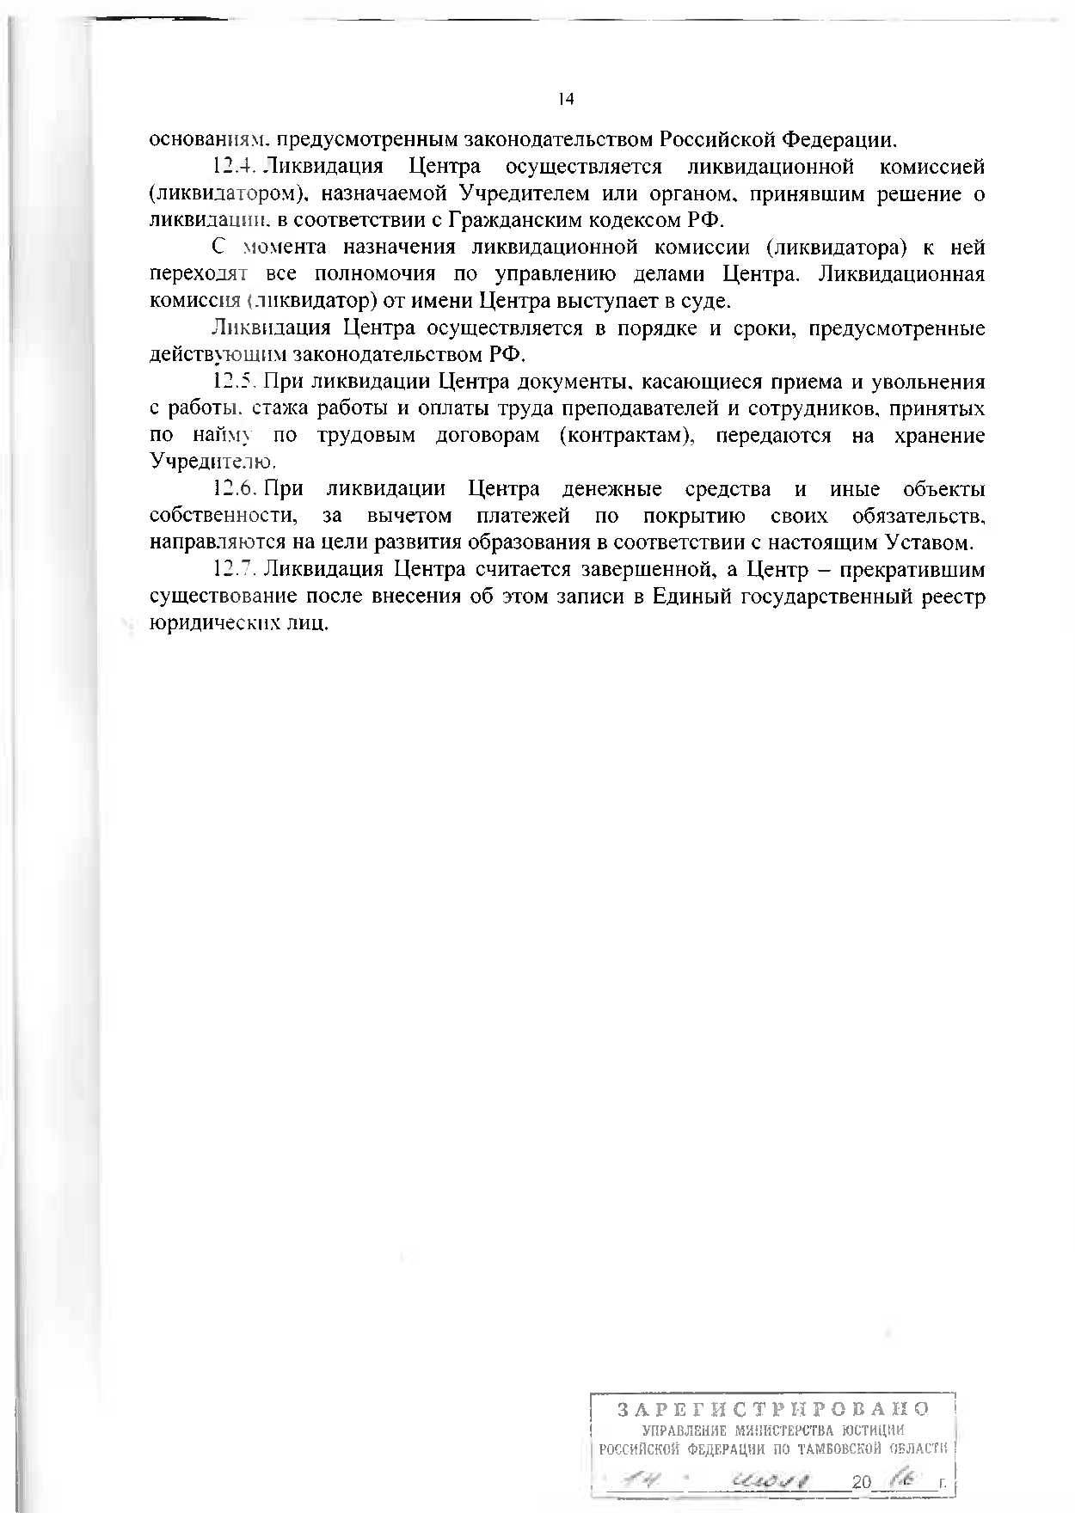
основаниям, предусмотренным законодательством Российской Федерации.
  - Ликвидация Центра осуществляется ликвидационной комиссией (ликвидатором), назначаемой Учредителем или органом, принявшим решение о ликвидации, в соответствии с Гражданским кодексом РФ.
С момента назначения ликвидационной комиссии (ликвидатора) к ней переходят все полномочия по управлению делами Центра. Ликвидационная комиссия (ликвидатор) от имени Центра выступает в суде.
Ликвидация Центра осуществляется в порядке и сроки, предусмотренные
действующим законодательством РФ.
  - При ликвидации Центра документы, касающиеся приема и увольнения с работы, стажа работы и оплаты труда преподавателей и сотрудников, принятых по найму по трудовым договорам (контрактам), передаются на хранение Учредителю.
  - При ликвидации Центра денежные средства и иные объекты собственности, за вычетом платежей по покрытию своих обязательств, направляются на цели развития образования в соответствии с настоящим Уставом.
  - Ликвидация Центра считается завершенной, а Центр - прекратившим существование после внесения об этом записи в Единый государственный реестр юридических лиц.

ЗАРЕГИСТРИРОВАНО I
УПРАВЛЕНИЕ МИНИСТЕРСТВА ЮСТИЦИИ РОССИЙСКОЙ ФЕДЕРАЦИИ ПО ТАМБОВСКОЙ ОБЛАСТИ |
: 20 г.j

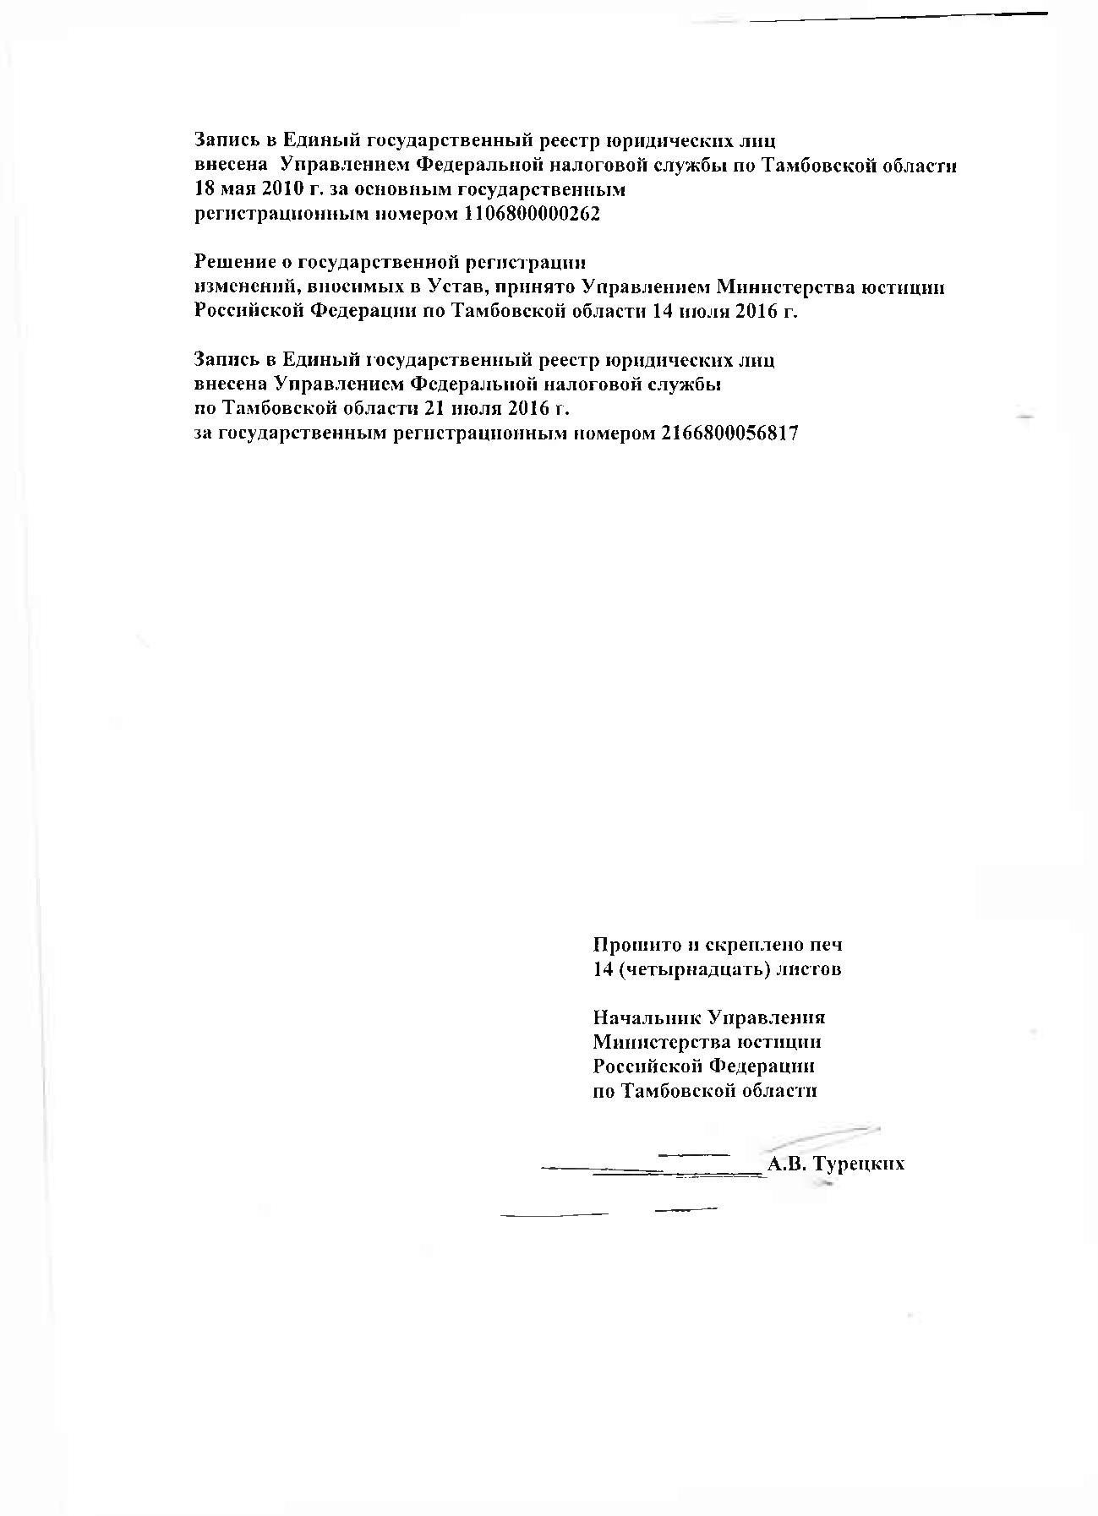

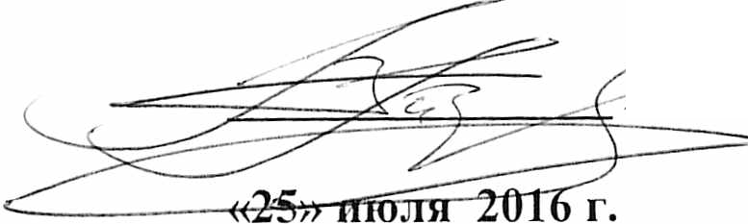
Запись в Единый государственный реестр юридических лиц
внесена Управлением Федеральной налоговой службы по Тамбовской области
18 мая 2010 г. за основным государственным регистрационным номером 1106800000262
Решение о государственной регистрации
изменений, вносимых в Устав, принято Управлением Министерства юстиции Российской Федерации по Тамбовской области 14 июля 2016 г.
Запись в Единый государственный реестр юридических лиц
внесена Управлением Федеральной налоговой службы
по Тамбовской области 21 июля 2016 г.
за государственным регистрационным номером 2166800056817

Прошито и скреплено печ
14 (четырнадцать) листов

Начальник Управления Министерства юстиции Российской Федерации по Тамбовской области

А.В. Турецких

